第4章实验
【实验4-1】

【实验4-2】设有如下图所示的迷宫，研究它新的解决方案。
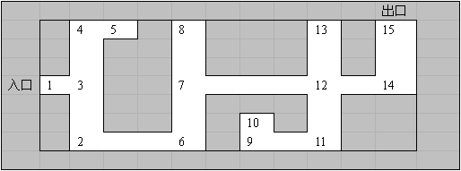
设计某种数据结构与算法，给出迷宫问题的另一种解法。
一、迷宫结点的用以下矩阵来表示
num | left | forward | right
1 | 0 | 3 | 0
2 | 6 | 0 | 0
3 | 4 | 0 | 2
4 | 0 | 0 | 5
5 | 0 | 0 | 0
6 | 7 | 0 | 0
7 | 0 | 8 | 12
8 | 0 | 0 | 0
9 | 0 | 0 | 10
10 | 0 | 0 | 0
11 | 0 | 0 | 9
12 | 13 | 14 | 11
13 | 0 | 0 | 0
14 | 15 | 0 | 0
0表示墙壁。非零数表示结点编号。
二、程序代码
#include<iostream>
using namespace std;
#define enterNum 1 //入口编号
#define exitNum 15 //出口编号
#define N 14 //迷宫的路口数
struct Node
{ int num;//路口编号
int left;//向左
int forward;//向前
int right;//向右
};
//迷宫,0表示无路,非零数表示可去的路口编号
Node MAZE[N]={{1,0,3,0},
{2,6,0,0},
{3,4,0,2},
{4,0,0,5},
{5,0,0,0},
{6,7,0,0},
{7,0,8,12},
{8,0,0,0},
{9,0,0,10},
{10,0,0,0},
{11,0,0,9},
{12,13,14,11},
{13,0,0,0},
{14,15,0,0}};
//搜索路径
int Traverse(int curNum)
{ if(curNum==0)//是否为墙壁
return 0;
if(curNum==exitNum)//是否为出口
{ cout<<curNum<<" => ";
return 1;
}
else
{ if(Traverse(MAZE[curNum-1].left))//编号为curNum路口的左侧探查
{ cout<<curNum<<" => ";
return 1;
}
else if(Traverse(MAZE[curNum-1].forward))//编号为curNum路口的前方探查
{ cout<<curNum<<" => ";
return 1;
}
else if(Traverse(MAZE[curNum-1].right))//编号为curNum路口的右侧探查
{ cout<<curNum<<" => ";
return 1;
}
else
return 0;
}
}
//主函数
void main()
{ cout<<"迷宫矩阵:"<<endl;
for(int i=0;i<N;i++)
{ cout<<MAZE[i].num<<"\t"<<MAZE[i].left<<"\t"<<
MAZE[i].forward<<"\t"<<MAZE[i].right<<endl;
}
cout<<endl;
cout<<"路径输出:"<<endl;
Traverse(enterNum);
system("pause");
}
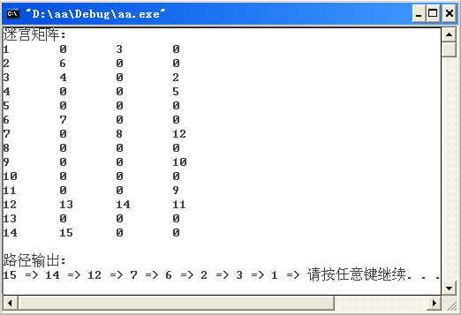
三、用教材上的方法再解这一问题
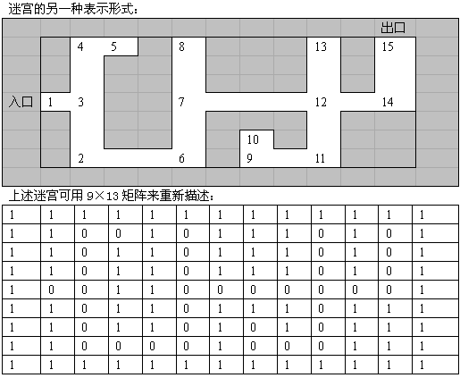
#include<iostream>
using namespace std;
#define EAST MAZE[x][y+1]//定义MAZE[x][y]的东方位置
#define WEST MAZE[x][y-1]//定义MAZE[x][y]的西方位置
#define SOUTH MAZE[x+1][y]//定义MAZE[x][y[的南方位置
#define NORTH MAZE[x-1][y]//定义MAZE[x][y]的北方位置
#define M 9//迷宫矩阵的行数
#define N 13//迷宫矩阵的列数
#define exitX 1//出口的X坐标
#define exitY 11//出口的Y坐标
struct list//结点类定义
{ int x,y;
struct list *next;
};
//迷宫矩阵
int MAZE[M][N] = {1,1,1,1,1,1,1,1,1,1,1,1,1,
1,1,0,0,1,0,1,1,1,0,1,0,1,
1,1,0,1,1,0,1,1,1,0,1,0,1,
1,1,0,1,1,0,1,1,1,0,1,0,1,
1,0,0,1,1,0,0,0,0,0,0,0,1,
1,1,0,1,1,0,1,1,1,0,1,1,1,
1,1,0,1,1,0,1,0,1,0,1,1,1,
1,1,0,0,0,0,1,0,0,0,1,1,1,
1,1,1,1,1,1,1,1,1,1,1,1,1};
list *top=NULL;//链栈顶结点指针
//入栈
void push(int x,int y)
{ list *newnode;
newnode=new list;
if(!newnode)
{ cout<<"[Error!内存空间配置失败]"<<endl;
exit(1);
}
newnode->x=x;
newnode->y=y;
newnode->next=top;
top=newnode;
}
//出栈
void pop(int *x,int *y)
{
list *ptr;
if(top!=NULL)
{ ptr=top;
top=top->next;//栈顶下移
*x=top->x;//返回原栈顶的后一结点的横坐标
*y=top->y;//返回原栈顶的后一结点的纵坐标
delete ptr;//删除原栈顶结点
}
else
exit(1);
}
//出口检查
int chkExit(int x,int y,int ex,int ey)
{ if(x==ex && y==ey)
{ if(NORTH==1||SOUTH==1||WEST==1||EAST==2)
return 1;
if(NORTH==1||SOUTH==1||WEST==2||EAST==1)
return 1;
if(NORTH==1||SOUTH==2||WEST==1||EAST==1)
return 1;
if(NORTH==2||SOUTH==1||WEST==1||EAST==1)
return 1;
}
return 0;
}
//主函数
void main()
{ int i,j;
int x=4; //入口的X坐标
int y=1; //入口的Y坐标
//输入迷宫的路径
cout<<"迷宫的路径(0的部分)"<<endl;
for(i=0;i<M;i++)
{ for(j=0;j<N;j++)
cout<<MAZE[i][j]<<" ";
cout<<endl;
}
while(x>=exitX && y<=exitY)
{
MAZE[x][y]=2; //将此点作为通路
if(NORTH==0)//MAZE[x-1][y],向上查
{ x-=1;
push(x,y);
}
else if(SOUTH==0)//MAZE[x+1][y],向下查
{ x+=1;
push(x,y);
}
else if(WEST==0)//MAZE[x][y-1],向左查
{ y-=1;
push(x,y);
}
else if(EAST==0)//MAZE[x][y+1],向右查
{ y+=1;
push(x,y);
}
else if(chkExit(x,y,exitX,exitY)==1)//出口检查
break;
else
{ MAZE[x][y]=1;//将此点改为死路
pop(&x,&y);//删除该点并选取它的后一个点
}
}
//输出老鼠走完迷宫的路径图
cout<<"老鼠走完的路径(2的部分)"<<endl;
for(i=0;i<M;i++)
{
for(j=0;j<N;j++)
cout<<MAZE[i][j]<<" ";
cout<<endl;
}
system("pause");
}
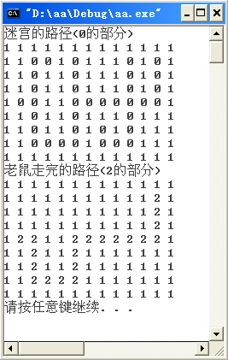
四、对教材中所给的迷宫矩阵，用新程序对它进行求解
1、对原迷宫矩阵进行改写
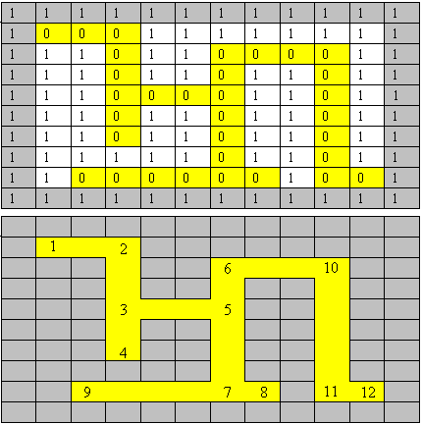
其新的迷宫矩阵为
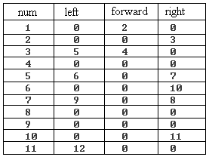
2、程序代码
#include<iostream>
using namespace std;
#define enterNum 1 //入口编号
#define exitNum 12 //出口编号
#define N 11 //迷宫的路口数
struct Node
{ int num;//路口编号
int left;//向左
int forward;//向前
int right;//向右
};
//迷宫,0表示无路,非零数表示可去的路口编号
Node MAZE[N]={{1,0,2,0},
{2,0,0,3},
{3,5,4,0},
{4,0,0,0},
{5,6,0,7},
{6,0,0,10},
{7,9,0,8},
{8,0,0,0},
{9,0,0,0},
{10,0,0,11},
{11,12,0,0}};

//搜索路径（递归函数）
int Traverse(int curNum)
{
if(curNum==0)//是否为墙壁
return 0;
if(curNum==exitNum)//是否为出口
{ cout<<curNum<<" => ";
return 1;
}
else
{ if(Traverse(MAZE[curNum-1].left))//编号为curNum路口的左侧探查
{ cout<<curNum<<" => ";
return 1;
}
else if(Traverse(MAZE[curNum-1].forward))//编号为curNum路口的前方探查
{ cout<<curNum<<" => ";
return 1;
}
else if(Traverse(MAZE[curNum-1].right))//编号为curNum路口的右侧探查
{ cout<<curNum<<" => ";
return 1;
}
else
return 0;
}
}
//主函数
void main()
{ cout<<"迷宫矩阵:"<<endl;
for(int i=0;i<N;i++)
{
cout<<MAZE[i].num<<"\t"<<MAZE[i].left<<"\t"<<
MAZE[i].forward<<"\t"<<MAZE[i].right<<endl;
}
cout<<endl;
cout<<"路径输出:"<<endl;
Traverse(enterNum);
system("pause");
}
3、运行结果
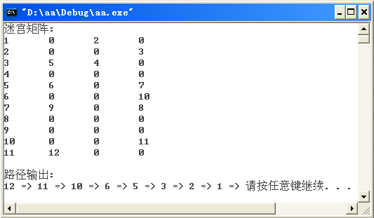
评注：
对迷宫问题的研究，由于采用了不同的迷宫矩阵，使得解决问题的算法完全不同。通过这一实验，再一次让我们更加清楚地了解了“程序设计=数据结构+算法”这句话。
【实验4-3】八皇后问题的另一种解法。
在8×8的棋盘上，放置8个皇后（棋子），使得两两之间互不攻击，所谓互不攻击是指任何两个皇后都要满足：
- 不在棋盘的同一行。
- 不在棋盘的同一列。
- 不在棋盘的同一对角线上。
因此可以推出，棋盘共有8行，每行有且仅有一个皇后，故至多有8个皇后。这8个皇后每个应该放在哪一列上是解决该问题的关键。
显然，该问题的一般情况是在N×N的棋盘上，放置N个皇后的问题。
欲使所放置在棋盘的皇后不相互攻击，仿照迷宫问题求解中所使用的方法，用试探的方法“向前走，碰壁回头”的策略，也就是“回溯法”的解题思路。
解题思路
(1) 定义函数Try(i)，用来试探放在第i行上的皇后。
(2) 讨论将第i行上的皇后放在第j列位置上的安全性。可以逐行地放每一个皇后，因此，在做这一步时，假定第i行上还没有皇后，不会在行上受到其他皇后的攻击。只考虑来自列和对角线的攻击。定义q(i)=j表示第i行上的皇后放在第j列，一旦这样做了，就要考虑第i个皇后所在的列不安全了，这时让C(j)=false，同时，要考虑通过(i,j)位置的两条对角线也不安全了。分析看出从左上到右下的对角线上的每个位置都有“i-j=常数”的特点；从左下到右上的对角线上的每个位置都有“i+j=常数”的特点；比如下图的两条对角线上点，一条有i-j=-1，一条有i+j=7的特点。
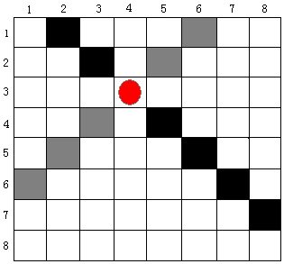
利用这个特点，可以令L(i-j+9)=false和R(i+j)=false来表示在(i,j)位置放皇后之后，通过该位置的两条对角线上不安全了。这样得出在(i,j)位置放皇后的安全条件为
C(j)&&L(i-j+9)&&R(i+j)==true
为了判断安全条件，在程序中要用到3个数组：
- C(j)为布尔型的，j=1,2,…,8，初始化时全部置为true。
- L(k)为布尔型的，k=i-j+9，k=2,3,…,16，初始化时全部置为true。
- R(m)为布尔型的，m=i+j，m=2,3,…,16，初始化时全部置为true。
(3)在放第i个皇后，即选在i行j列，当C(j)&&L(i-j+9)&&R(i+j)==true时，就可将皇后放在(i,j)位置，这时做如下3件事：
- 放皇后q(i)=j，同时让第j列和过(i,j)位置的两条对角线变为不安全，即让C(j)=false，L(i-j+9)=false，R(i+j)=false。
- 之后查一下i是否为8，如果为8，则表明已经放完8个皇后，这时让方案数Num加1，输出该方案下8个皇后在棋盘上的位置；否则，未到8个，还要让皇后数i加1再试着放，这时还要递归调用Try(i+1)。
- 为了寻找不同方案，当一个方案输出之后，要回溯，将先前放的皇后从棋盘上拿起来，看看还有没有可能换一处位置，这时要将被拿起来的皇后的所有位置的第j列和两条对角线恢复为完全的。
程序代码
#include<iostream>
using namespace std;
int Num=0; //记录方案数
int q[9]; //纪录8个皇后所占用的列号
bool C[9]; //C[1]-C[8]当前列是否安全
bool L[17]; //L[2]-L[16]表示i-j对角线是否安全
bool R[17]; //R[2]-R[16]表示i+j对角线是否安全

//皇后放置位置试探
void Try(int i)
{ int j;//所有可能的列号
int k;
for(j=1;j<=8;j++)
{ if(C[j]==true&&L[i-j+9]==true&&R[i+j]==true) //表示i行j列是安全的
{ //第1件事,占用位置(i,j),修改安全标志，包括所在列和两个对角线
q[i]=j;
C[j]=false;
L[i-j+9]=false;
R[i+j]=false;
if(i<8) //第2件事，判断是否放完8个皇后
Try(i+1);////未放完8个皇后,放下一个
else //已放完8个皇后
{
Num++; //方案数加1
cout<<"方案"<<Num<<"\t"; //输出方案号
for(k=1;k<=8;k++)
cout<<q[k]<<" "; //输出第Num个放置方案
cout<<endl;//换行
if(Num%20==0) //当放置完20个方案后暂停，以便于阅读
system("pause");
}
C[j]=true; //第3件事，修改安全标志，回溯
L[i-j+9]=true;
R[i+j]=true;
}
}
}
//主函数
void main()
{ int i;
for(i=0;i<9;i++)
C[i]=true;//置所有列安全
for(i=0;i<17;i++)
L[i]=R[i]=true;//置所有对角线安全
Try(1);// 放置第1个皇后
system("pause");
}
程序运行后，共输出了92组解，下图给出了前20组解。
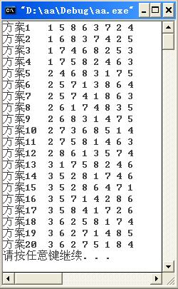

第4章阅读材料
一 关于递归
上述求解迷宫问题的关键是：建立了寻找迷宫路径的递归程序。这表明，对于一些实际问题，欲运用计算机编程对其进行求解，递归方法是一个十分有用的工具。
下面，我们从多个角度来认识递归思想。
（一）递归方法本质上是数学中的倒推分析法
例1、试证明：对任意正整数，恒有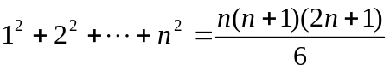。
1 分析过程如下：
记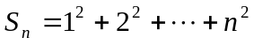
欲证明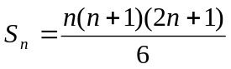
只需证明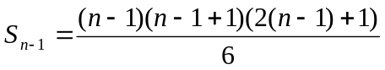
因为当成立时，由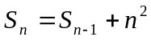可知，原式成立。
欲证明
只需证明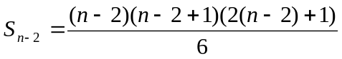
因为当成立时，由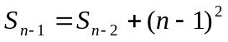可知，原式成立。
......
如此下去，只需证明：
欲证明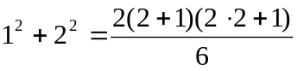，只需证明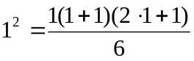，而这是显然的。
根据倒推分析法，因，而，故。
而成立
2 可利用倒推分析法求解问题的特点
有一个可递推的关系式和一个边界条件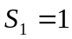。
从这一问题的求解分析，我们可以提炼出以下两个过程：
第一过程：把求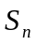，倒推为求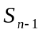，求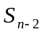，……，直至求。即
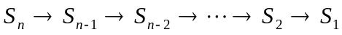
第二过程：由，回推，继而回推，。即
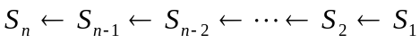
这两过程相互伴随，如果某一过程可完成，则另一过程也同样可完成。对这两个相互等价的过程，根据它们解决问题的风格，给了它们不同的称谓。前者称为递归（这是一种回溯式的递进过程），后者称为递推（这是一种前进式的递进过程）。
3 递归与递推的程序实现方式
对于递归，一般用if表示边界条件，用else表示递推关系。
int S(int n) //S(n)
{ int sum;
if (n == 1) //边界条件
sum = 1;
else //递推动作
sum = S(n-1)+n*n; //函数S(n-1)的自调用，即S(n)的递归定义
return sum;
}
对于递推，一般用循环结构来处理，递推关系式作为循环体。而且在函数的定义中，不会出现函数的自调用。
int S(int n) //S(n)
{ int sum=0;
for(int i=1;i<=n;i++)
sum = sum+i*i; //递推动作
return sum;
}
4 递归与递推的比较
对于递推来说，其优点是易于理解，求解速度快；其缺点是其递推关系式必须给出的十分数学化。对于递归来说，其缺点是求解速度慢（因为它由回推与递推两过程）；其优点是对于一些无法用数学表达式来描述的递推，用递归来描述却较方便（如：遍历问题）。
（二）过程递归的提炼
例2 输入任意一个正整数，从左至右（从右至左）在各数位间插入空格后输出。
从左至右：若该函数定义为void fun(int n)
void fun(long n)
{ //将正整数n的各数位添加空格后输出
if(n>=10)
fun(n/10);//递归定义
cout<<n%10<<" ";
}
从右至左：若该函数定义为void fun(int n)
void fun(int n)//定义反向输出各数位并插入空格递归函数
{ if(n>0)
{ cout<<n%10<<" ";//输出个位数字
fun((n-n%10)/10);//去除个位数后再调用递归函数
}
}
例3 用递归方式，给出选择排序函数void selectSort(int a[],int low,int high),该函数对数组元素a[low],a[low+1],…,a[high-1],a[high]这high-low+1个元素，实施一次选择排序。
#include<iostream.h>
void selectSort(int a[],int low,int high)
{ if(low>=high)
return;
int min,pos,flag; //做一次选择排序
min=a[low];pos=low;flag=0;
for(int i=low+1;i<=high;i++)
if(min>a[i])
{ min=a[i];pos=i;flag=1; }
if(flag==1)
{int temp=a[low];a[low]=a[pos];a[pos]=temp;}
selectSort(a,low+1,high);
}
例4 函数的图象如下：
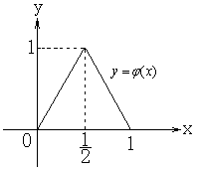
（1）给出函数的数学表达式；
（2）任给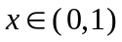，定义函数序列
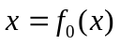，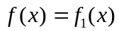，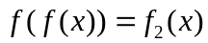,…，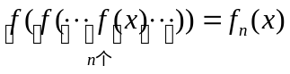
运用递归方式定义函数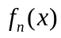，并计算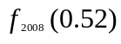。
解：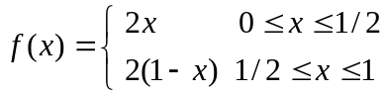
递推关系为
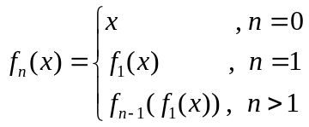
#include<iostream.h>
double f(int n,double x)
{ //x在0与1之间
if(n==0)
return x;
else
{ if(x<=0.5)
x=2*x;
else if(x<1)
x=2*(1-x);
return f(n-1,x);
}
}
void main()
{
double x=0.2;
cout<<f(200,x)<<endl;
}
注（1）、对于这个问题，允许的递归层次为11260，即只能求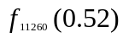。
注（2）、对于这个问题，如果将递归关系定义为
，,…，
即，，而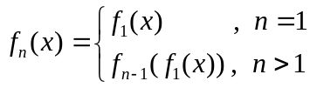
则，程序中的递归函数应作如下改变
double f(int n,double x)
{ //x在0与1之间
if(n==1)
{ if(x<=0.5)
x=2*x;
else if(x<1)
x=2*(1-x);
return x;
}
else
{ if(x<=0.5)
x=2*x;
else if(x<1)
x=2*(1-x);
return f(n-1,x);
}
}
可见，采用第一种方式来定义递归，可使递归函数的代码更为简洁。
例5、设函数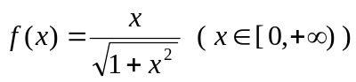，定义以下复合函数的函数序列
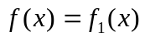，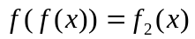，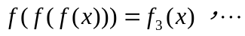
其递归（或递推）表达形式为：
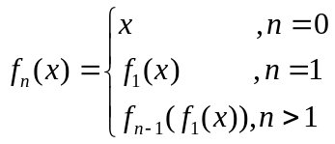
(1)定义递归函数double f1(int n,double x)；
(2)定义递推函数double f2(int n,double x)；
(3)给出函数序列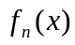的通项，给出其在区间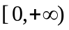上的极限函数，并说明函数列在区间上是否一致收敛于。
解：
#include<iostream.h>
#include<math.h>
double f1(int n,double x)
{ if(n==0)
return x;
else
{ x=x/sqrt(1+x*x);
return f1(n-1,x);
}
}
double f2(int n,double x)
{ for(int i=1;i<=n;i++)
x=x/sqrt(1+x*x);
return x;
}
void main()
{ double x; int n;
cout<<"输入非负实数x=";cin>>x;
cout<<"输入正整数n=";cin>>n;
cout<<f1(n,x)<<endl;
cout<<f2(n,x)<<endl;
cout<<x/sqrt(1+n*x*x)<<endl;//函数列的极限函数求值
}
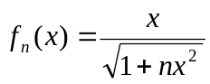,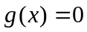
在区间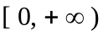上一致收敛于。事实上
取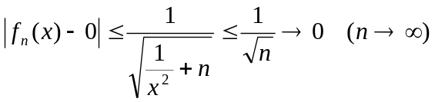
注：如果将递归关系改为
，，
即
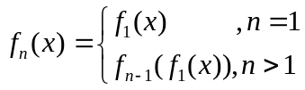
则递归函数应为
double f1(int n,double x)
{ if(n==1)
return x/sqrt(1+x*x);
else
{ x=x/sqrt(1+x*x);
return f1(n-1,x);
}
}

